**ARILARDA İLKBAHAR BAKIMI VE BESLEME**

**Dr. Ali KORKMAZ**

**Samsun Gıda Tarım ve Hayvancılık İl Müdürlüğü**

**Besin Kontrolü ve Besleme**

* Kış çıkışında kontroller yapılarak erken ilkbaharda arıların besin ihtiyacı olup olmadığına bakılır.
* Yılın hiçbir döneminde kovandaki bal miktarı 10 kilogramın altına düşmemelidir. Bunun altına düştüğünde kolonilerin morali bozulur ve strese girerler. Hatta bu nedenle intihar ettikleri veya kovanı terk ederek açlık oğulu verdikleri görülmektedir.
* Petek gözünde larvaların ters dönmüş olması, larvaları atmak amacıyla çıkarılırken ters dönmüş olmalarından kaynaklanır. Koloninin aç kaldığının belirtisidir.
* Besin yetersiz ise elde olan ballı petekler ile koloni takviye edilir. Ballı petek yoksa bal ve pudra şekerinden yapılan kek hazırlanarak verilmelidir.
* Her kovanda 3-4 çerçeve polen olması kuluçka çalışmasının istenilen düzeyde yürütülmesini sağlar.
* Polenin yetersiz olması durumunda önceki yıldan toplanmış ve kurutulmamış olan polen bir miktar pudra şekeri ile karıştırılıp hamur yapılarak saklanır ve gerektiğinde kolonilere verilebilir.
* Kekler her kovana 250-3.000 g arasında verilebilir.
* 3 kg kek bir koloninin 2-3 haftalık besin gereksinimini karşılayabilmektedir.
* Kek verilirken arıların uçuşta olmasına ve su bulmasına dikkat edilmelidir. Düşük sıcaklıklarda ve su bulma olanağının olmadığı durumlarda kek verilmemelidir.
* Kek yediği için su gereksinimi olan bahardaki genç işçi arılar çevreyi bilmediği için ve su kaynağı bulana kadar soğuktan üşürler ve kovana dönünceye kadar ölürler.
* Erken ilkbaharda arıların besin gereksinimini karşılamak amacıyla 2:1 oranında, çay şekeri ve su ile hazırlanmış şurup verilmelidir. Şuruba vitamin ve mineral karışımı eklenebilir.
* Şurup vermeye başlamadan önce arılar mümkün olduğunca sıkıştırılmalıdır.
* Şurup ve kek akşamüzeri verilmelidir.
* Keklerde enerji veya protein desteği dikkate alınarak besleme yapılmalıdır.
* Bal arısı kolonilerinde ergin arı beslemesi enerji ve protein beslemesi olarak ikiye ayrılmaktadır.
* Gereksinim duyulduğu dönemlerde bal arısı kolonilerinin enerji kaynağı olan balın yetersiz olduğu durumlarda şeker veya bal içerikli yemlerle beslenmesi gerekmektedir. Bu beslemenin amacı koloninin yaşamını sürdürebilmesi için gerekli olan enerji kaynağını sağlamaktır.
* Kolonilerin enerji gereksinimini bal yerine geçecek ürünlerle desteklemede herhangi bir sorun bulunmamaktadır. Ucuz ve çeşitli kaynaklar vardır.
* Doğrudan şeker şurubu yanında invert edilmiş şekerlerden oluşmuş şuruplar da yoğun olarak kullanılabilmektedir. Ayrıca pudra şekeri ve bal ile yapılmış karışımlar da mevcuttur.
* Kolonide yavru ve arı sütü üretimi ile balmumu salgılanmasını teşvik etmek ve desteklemek amacıyla proteinli yemlerle besleme yapmak zorunludur.
* Kolonide polen olmaması ve polen yerine geçecek proteinli yemlerle koloninin beslenmemesi durumunda yavru üretimi durma noktasına doğru ilerler. Arısütü ve balmumu üretimi düşer.
* Bal arılarının polen ve polen yerine geçen yemlerle beslenmeleri sonucunda farklı miktarda yavru üretilmektedir.
* Koloniye protein desteği sağlamanın temel prensibi 145 mg polen ile bir işçi arının yetiştirileceği hesabıdır. Ayrıca bal arısı kolonisinin topladığı polenin ortalama %20-25 protein içerdiği dikkate alınmaktadır.

**Bal Arısı Kolonisinde Kekle Besleme**

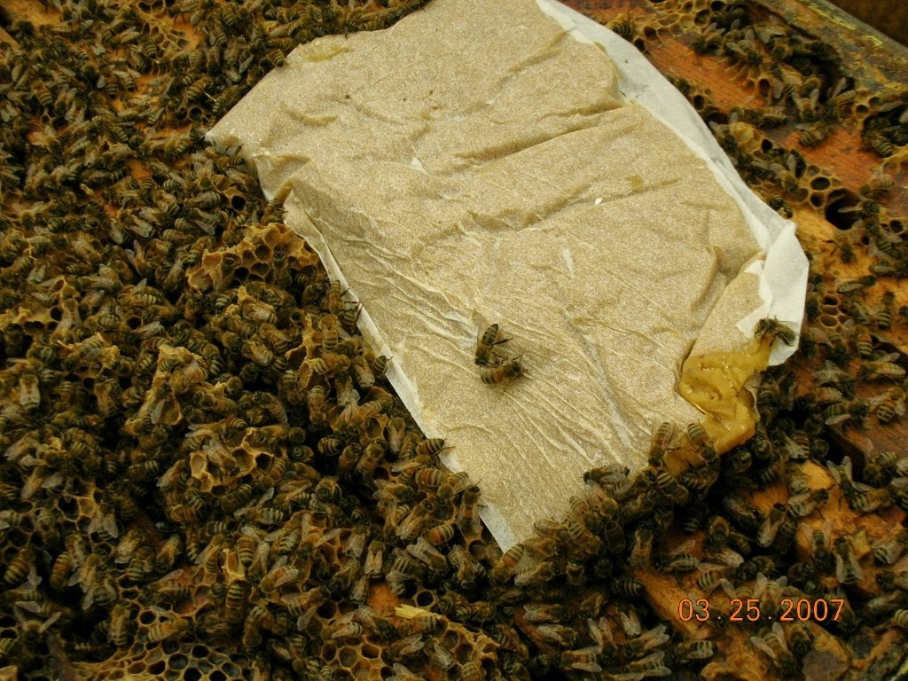

**http://3.bp.blogspot.com**

**Bal Arısı Kolonisinde Enerji ve Proteinli Besleme**

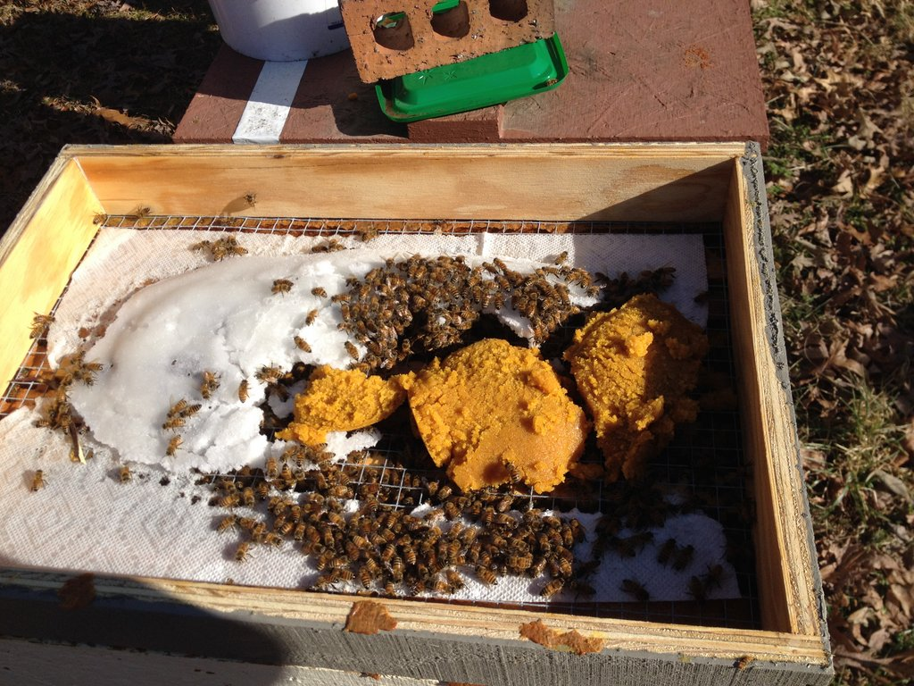

**http://cookevillebeekeepers.com**

**Enerji Kaynağı Kek Yapımı**

* 3 kg pudra şekeri ile 1 kg bal, elde veya hamur yapma makinesinde karıştırılarak hamur haline getirilir.
* Hamurun istenilen kıvama gelmesi için gerekirse bal veya su katılmalıdır. Çok yumuşak olması durumunda ise pudra şekeri katılarak kıvam tutturulmaya çalışılır.
* Ekmek hamuru kıvamına gelen kek, naylon poşetlere doldurulur. Poşet kovana temas edecek yerinden yırtılarak kovan üstündeki yemleme deliği veya doğrudan petekler üzerine konularak arılara verilir.
* Koloniye polen geldiği müddetçe vitamin ve mineral karışımı vermeye gerek yoktur.
* Doğal koşullarda arının besin kaynağı olmayan maddeleri keke katmaya da gerek yoktur.
* Kek yapımında sofra şekeri olan sakkarozdan öğütme yoluyla elde edilmiş olan pudra şekeri kullanılmalıdır. Hiçbir surette nişasta kullanılmamalıdır.
* Ana arı yetiştiriciliğinde, geç sonbahar ve erken ilkbaharda, açlık tehlikesi, havanın uygun olmadığında uzun süre kovan kontrolü yapılamadığı dönemlerde kek verilebilir. Ancak arının su gereksinimini karşılamasına ve 14 derece üzerinde sıcaklık olmasına özellikle dikkat edilmelidir. Aksi halde koloni kaybı söz konusudur.
* Özellikle erken ilkbaharda yeterli düzeyde tarlacının olmadığı durumlarda genç arıları kek yemeye teşvik etmek, henüz kovan dışı hizmete başlamamış ve çevreyi tanımayan genç işçileri su bulmaya yönlendireceği için tehlikelidir.
* Hava sıcaklığının düşük olması da bu olumsuzluğun etkisini artıracak, koloni kaybı olacaktır.
* Erken ilkbaharda 2:1 oranında şurup, daha sonra şurup veya kek, bahar sonunda da kekle besleme yapmak en uygunudur.

**Protein Kaynağı Kek Yapımı**

* Polen olmadığı durumda yavru üretimi azalır, bir müddet sonra durur.
* Kolonilere erken ilkbahar ve geç sonbaharda yavru yetiştirmek için polenli kek takviyesi de gerekebilir.
* Polen olmadığı durumlarda ergin arılar vücudundaki protein kaynaklarını kullanarak üretime devam ederler. Sonuçta vücut yapı taşlarının bir kısmını kaybederek yıpranırlar.
* Poleni olmayan kolonilere, polen olan kolonilerden destek yapılmalıdır. Ayrıca polenin bol geldiği dönemde elde edilen polenli petekler kuru ve serin/soğuk yerlerde saklanarak gerektiğinde kullanılabilir. Ancak güvelenme ve küflenme riski mevcut olup bu tip saklama en son seçenek olarak değerlendirilmelidir.
* Elde polen desteği yapacak petek yok ise bir önceki yıldan üretilen ve kurutulmadan derin dondurucuda saklanan polenler kullanılabilir.
* Toplanan polenler bir miktar pudra şekeri ile karıştırılarak hamur haline getirilip naylon torbalara doldurularak gerektiğinde kolonilere verilir.
* 1 kg polen, 250 g su, 250 g pudra şekeri ve 100 g bal karıştırılarak yapılan polenli kek ile koloniler beslenir.
* Bozulmaması için polenli kek kolonilere 500-1000 g kadar iki yağlı kâğıt arasına konularak verilmelidir.
* Ayrıca 3 kg bal + 1 kg polen + 6 kg pudra şekeri karışımından da kek hazırlanarak kolonilere verilebilir.
* Küflenmiş polenler, polen keki yapımında kesinlikle kullanılmamalıdır. Kurutulmuş polenlerde besin kaybı olup yumuşatılarak veya ufalanarak kullanılabilir.
* Polenlerin rengi ne kadar çeşitli olursa besleyici değerinin yüksek olduğu da göz önünde bulundurulmalıdır.
* Koloniye temelde yavru üretimini teşvik etmek amacıyla protein desteği şarttır. Sadece şeker şurubu ile sürdürülebilir bir koloni yönetimi olası değildir.
* Doğada polenin yetersiz olduğu erken ilkbahar ve geç sonbahar dönemlerinde polen eksiğini giderecek kek veya yemlerle besleme gerekmektedir.
* Bal arıların için en uygun besleme, uygun zamanda toplanmış ve yaş olarak muhafaza edilen polenin bir miktar bal ile hamur haline getirilerek arılara verilmesidir. Bu olmadığı takdirde polen yerine geçecek yem karışımları ile beslemektir.
* Dolayısıyla 1.5 kg polen ile 10.000 ergin işçi arı yetiştirilebileceği ve bunun da 3 çerçeve ergin arıya karşılık geleceği unutulmamalıdır.
* Kolonilerin protein desteği olarak beslenmesinde içeriğine ve karışım şekline göre iki tip yem kullanılmaktadır. *Polen Desteği ve Polen İkame Yemler*.

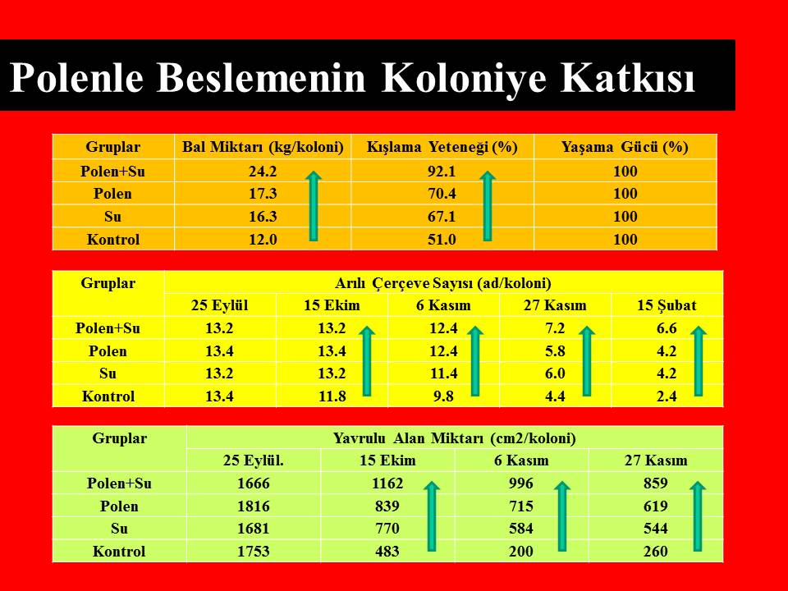

**(Yeninar ve ark., 2015)**

**Koloniyi Su ve Polenle Ek Beslemenin Verimliliğe Etkisi**

* *Polen Desteği Yemler* içerisinde polen ve diğer protein kaynakları olan yem maddeleri bulunmaktadır.
* *Polen İkame Yemler* içinde bal arısının tüketebileceği özellikte polen dışındaki soya unu, bira mayası, ekmek mayası gibi pek çok yem hammaddeleri bulunmaktadır.
* Polen Desteği Yemler içerisinde arıların topladığı polenin bulunması bal arılarınca yemin sevilerek tüketilmesini sağlamaktadır.
* Polen İkame Yemlerin tüketiminde bal arısını cezbedici maddelerin eksik olması nedeniyle zamanla sorunlar yaşanabilmektedir. Bu nedenle bazı esansiyel yağlar, bal ve şeker karıştırılması çekiciliği artırmaktadır.
* Anason yağı, çörekotu yağı gibi ürünler bu konuda yararlıdır. Çiçeklerde bulunan cezbedicilerin kullanılması da olumlu katkı sağlamaktadır.
* Bal arılarının protein desteği için beslenmesinde aşağıdaki maddeler yaygın kullanılmaktadır.
* *Soya Fasulyesi Unu:* Mekanik yöntemle yağı alınmış, yağ oranı %5-7’den fazla olmayan soya ununda %44 protein vardır. Ancak soya, içerisindeki tripsin inhibitörlerini etkisiz yapmak için 1000C sıcaklıkta 15 dakika süreyle ısıtıldıktan sonra kullanılmalıdır.
* *Yağsız Süt Tozu:* İçerisinde bulunan laktoz ve galaktozun arılara zehirli etki yapması bilinmekle birlikte içerisinde %33 protein olması nedeniyle zaman zaman kullanılmaktadır.
* *Bira Mayası:* Çok iyi bir protein kaynağı olup arı beslemesinde en yaygın kullanılan ürünlerdendir. %43 protein içerir. Vitamin içeriğince oldukça zengindir.
* *Yumurta Sarısı Tozu:* %30 protein içermekte olup içerisinde A, B, D, E ve K vitaminleri bulunmaktadır.
* Yurtdışında özel olarak bal arıları için geliştirilmiş ve yüksek düzeyde protein içeren yem karışımı ticari ürünler de bulunmaktadır. Ancak maliyeti çok yüksek olduğu için ülkemizde henüz kullanım alanı bulunmamaktadır.
* Ülkemizde üretilen aminoasit ve mineral madde içeren besleyici ürünler de keklere karıştırılarak kullanılabilir.
* Kekler hazırlandıktan sonra bir gece bekletilir ve düz bir zemine 1.5 cm kalınlığında yayılır.
* Yaklaşık yarım kg’lık kare şeklinde parçalar olarak kesilir. Kurumaması için iki adet yağlı kâğıt arasına konulur ve kovana verilir.
* Yemler hazırlanırken hammaddenin yapısına göre su düzeyi artırılıp eksiltilebilir.
* Kuru yem karışımları bir yemlik vasıtasıyla arılara verilebilmektedir.
* **Polen Destek Yemi (Örnek)**

750 g soya unu veya bira mayası

250 g polen

2 kg şurup (2:1)

* **Polen İkame Yemi (Örnek)**

2 kg bira mayası + 3 kg şeker (kuru yem)

3 kg bira mayası + 3 kg şeker + 2.5 kg su (kek)

2 soya unu + 3 kg şeker (kuru yem)

3 kg soya unu + 3 kg şeker + 2.5 kg su (kek)

**Kuru Yem ile Arıların Dışarıdan Beslenmesi**

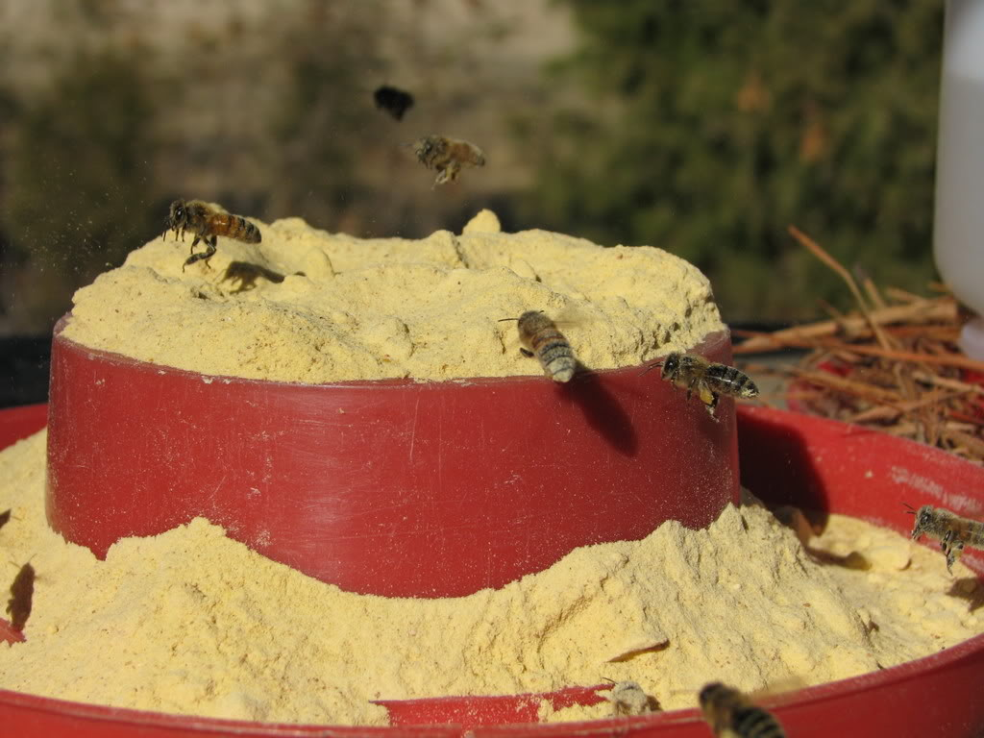

**www.guilfordbeekeepers.org**

**Bal Arısı Yem Hesaplama Mantığı**

|  |  |  |  |  |
| --- | --- | --- | --- | --- |
| **Yem Maddeleri** | | **Yem**  **Miktarı (kg)** | **Protein**  **(kg)** | **Yemdeki**  **Protein (%)** |
| **Besin Maddesi** | **Protein (%)** |
| **Soya Unu** | 44 | A | P1=Ax0.44 | **%**(**PM/YM)** |
| **Kuru Bira Mayası** | 43 | B | P2=Bx0.43 |
| **Polen** | 25 | C | P3=Cx0.25 |
| **Toz Yumurta Sarısı** | 30 | D | P4=Dx0.30 |
| **İzole Soya** | 80 | E | P5=Ex0.80 |
| **…** |  |  |  |
| **Koyu Şurup (%70)** | - | Z=(A+…+E)x0.20 | - |
| **Toplam** | | **YM=A+…+Z** | PM=P1+…+P5 |

Yem karışımına dahil olan yem maddeleri dikkate alınarak hesaplama yapılır.

Şurup miktarı yemin kıvamına göre artırılıp eksiltilebilir.

Oransal olarak küçük miktarda ön karışım yapılarak şurubun yemin kıvamına etkisi saptanmalıdır.

Bal arılarının yem karışımını alım durumu denenmeden büyük karışım yapılmamalıdır.

**Kovan Üzerinden Plastik Poşette Şurup ile Besleme**

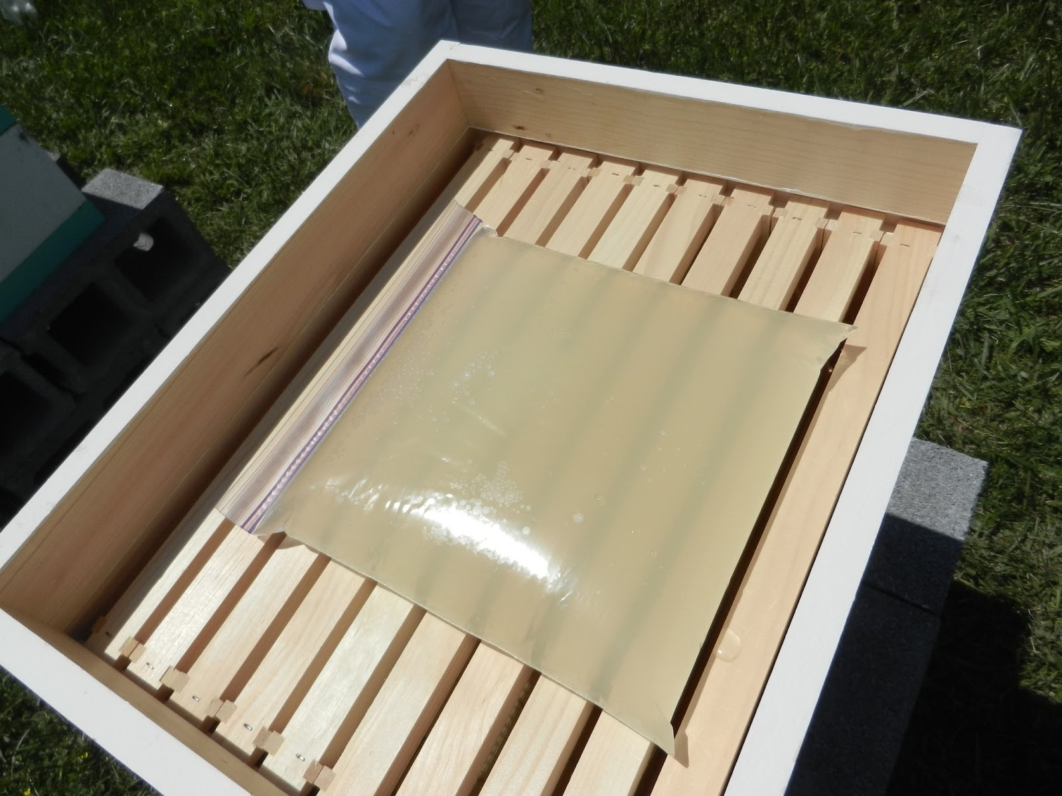

**http://beesource.com**

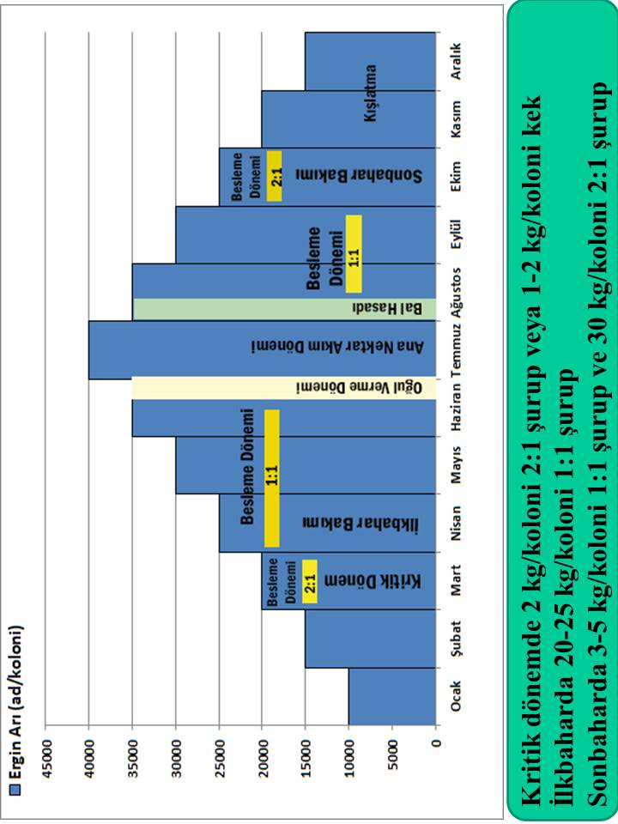

**Yıl Boyunca Arı Kolonilerinde Enerji Amaçlı Besleme Takvimi**

**Beslemeye Göre İşçi Arının Ortalama Yaşam Süresi (gün)**

|  |  |
| --- | --- |
| **Besleme Şekli** | **Yaşam Süresi**  **(gün)** |
| Bal | **27.05** |
| Enzimli İnvert Şurup | **23.74** |
| Şurup | **21.91** |
| Şurup + Bira Mayası | **20.51** |
| Enzimli İnvert Şurup + Bira Mayası + Bira Maltı | **19.21** |
| Enzimli İnvert Şurup + Bira Mayası | **18.98** |
| Şurup + Bira Mayası + Bira Maltı | **18.37** |
| Asitli İnvert Şurup + Bira Mayası + Bira Maltı | **17.87** |
| Asitli İnvert Şurup + Bira Maltı | **17.39** |
| Enzimli İnvert Şurup + Bira Maltı | **17.10** |
| Şurup+ Bira Maltı | **16.85** |
| Asitli İnvert Şurup + Bira Mayası | **16.75** |
| Asitli İnvert Şurup | **12.15** |

**Şurup Yapımı**

* Şurup yapılacak olan su mümkün olduğu takdirde iyice kaynatılır ve soğutulur.
* Soğumuş su ile şeker şurubu hazırlamak için 1 litre suya 1/1.5/2 kg çay şekeri katılarak iyice karıştırılır.
* Hazırlanacak olan şurup günlük tüketilecek miktarda olmalıdır. Zira bekleyen şurup ekşiyebileceğinden kolonilerde sindirim rahatsızlıklarına neden olabilir.
* Arılara zararlı etkisi olduğundan dolayı şuruba tuz katılması önerilmemektedir. Vitamin ve mineral karışımı katılabilir. Ancak arılar gereksinimi olan sodyum ve magnezyum gibi mineralleri tuzlardan karşılamaktadır. Özellikle deniz ve kaya tuzu, yemek tuzuna göre arılarca tercih edilmektedir.
* Teknolojinin gelişmesine paralel olarak farklı şekillerde üretilmiş olan şekerler arı beslemede kullanılmaktadır. Ancak bu tip şekerlerin yapısı tam anlaşılmadan ve sadece ekonomik gerekçelerle tüketilmesi tehlikelidir.
* ABD'de invert şuruptaki HMF ve kullanılan asitler yüzünden zehirlenmeler olmuş, toplu koloni ölümleri yaşanmıştır. Bu yüzden asitler ve ısıtılarak yapılan invert şurubu arı beslemede risklidir.
* Enzimle yapılan invert şuruplarda HMF ve asit zehirlenmesi riski yoktur. Ancak pahalıdır.
* Asitle üretilen invert şekerler beslemede kullanılmamalı ve çay şekeri kullanımına devam edilmelidir.
* Unutulmamalıdır ki ticari olarak asit ile hidrolize edilmiş invert şeker şurubundaki 150 mg/kg HMF miktarı arılar için ölümcüldür. Arılar 150 mg/kg HMF içeriği olan şeker şurubu ile beslendiğinde, 20 gün içerisinde arıların %58’i ölmektedir.
* 30 mg/kg ve 60 mg/kg HMF miktarları arılar için zararsızdır. Ancak pek çok bilim adamına göre invert şeker şurubundaki HMF 20 mg/kg’ı aşmamalıdır.
* Şuruplarda şeker yanında bal da kullanılabilir.
* 2 kg bal+1 lt su; 1kg şeker+4 kg bal+5 lt su; 1 kg bal+1 lt su veya 1 kg şeker+1 lt su ile yapılabilecek karışımlar ilkbaharda kullanılabilir.
* Arıları beslemede kullanılan yapay ürünlerin arı sağlığı ve yaşam süresi üzerine farklı düzeylerde de olsa olumsuz etkileri olduğu, ancak mevcut koşullarda kullanımının zorunluluğu da unutulmamalıdır.



**Teşvik Beslemesi**

* Arı kolonilerinde ilkbahar döneminde takviye beslemesi dışında teşvik beslemesi yapılması teknik arıcılık açısından zorunludur.
* Teşvik beslemesi, koloninin ana nektar akımına bol tarlacı arıya sahip olarak girmesini sağlamaktadır.
* Teşvik beslemesine yöredeki ana nektar akımından en az 6 hafta önce başlanmalıdır. Şuruplama, nektar akımı başlamasından 7 gün öncesine kadar yapılabilir.
* Nektar akımının başladığı dönemde şurup verilmez.
* Şurup veya kek, arılar tükettikçe ve yağmacılığa meydan vermemek için koloni içerisinde kullanılan yemliklerle verilmelidirler.
* Kullanılan şurupluğa göre 2-3 litreye kadar bir koloniye şurup verilebilir.
* Örnek şekilde yoğun nektar akımı 2 hafta sürmektedir. İşçi arıların tarlacılık faaliyetlerine rastlayan dönemler dikkate alınmalıdır.
* Yaklaşık olarak 4 hafta boyunca bırakılan yumurtalardan çıkan işçilerin nektar akımından etkin yararlandıkları, diğer işçi arıların ise yararlanamadığı, nektar akımı sonrasına kalanların ise yağmacı olabileceği görülmektedir.
* Nektar akımı öncesine rastlayan bir aylık süredeki yavru üretim çalışması, bu yavrular bal üretim döneminde bal toplamadığı ve çiçek bittikten sonra da yağmacı olacakları için yanlıştır.
* Göçer arıcılık yapılacaksa beslemeye bir müddet daha devam edilir.
* Besleme çalışmalarında ve teknik arıcılıkta, kolonide bulunan ergin arının miktarından çok olmasından ziyade, gereksinim duyulan dönemde tarlacı ergin arının bol olmasına dikkat edilmelidir.

**Kaynaklar**

Doğaroğlu, M., 2013. Modern Arıcılık Teknikleri. Doğa Arıcılık Yayınları. İstanbul.

Korkmaz, A., 2017. Anlaşılabilir Arıcılık. 736 sayfa. Ceylanofset. Samsun

Mirjanic, G., Gajger, I. T., Mladenovic, M., Kozaric, Z., 2013. Impact Of Different Feed On Intestine Health Of Honey Bees. Apimondia Congress Book.

Oliver, R., 2017. When To Feed Pollen Sub http://scientificbeekeeping.com/when-to-feed-pollen-sub/. İnternet Erişim: 10/11/2017.

Yeninar, H., Akyol, E., Yörük, A., 2015. Effects of Additive Feeding with Pollen and Water on Some Characteristics of Honeybee Colonies and Pine Honey Production. / Turkish Journal of Agriculture - Food Science and Technology, 3(12): 948-951.